第１回パークレンジャー養成講座
「公園のテーマ・理念を共有しよう！」 講師：増田 昇
日時：平成25年9月8日（日） ところ：泉佐野丘陵緑地工区事務所会議室
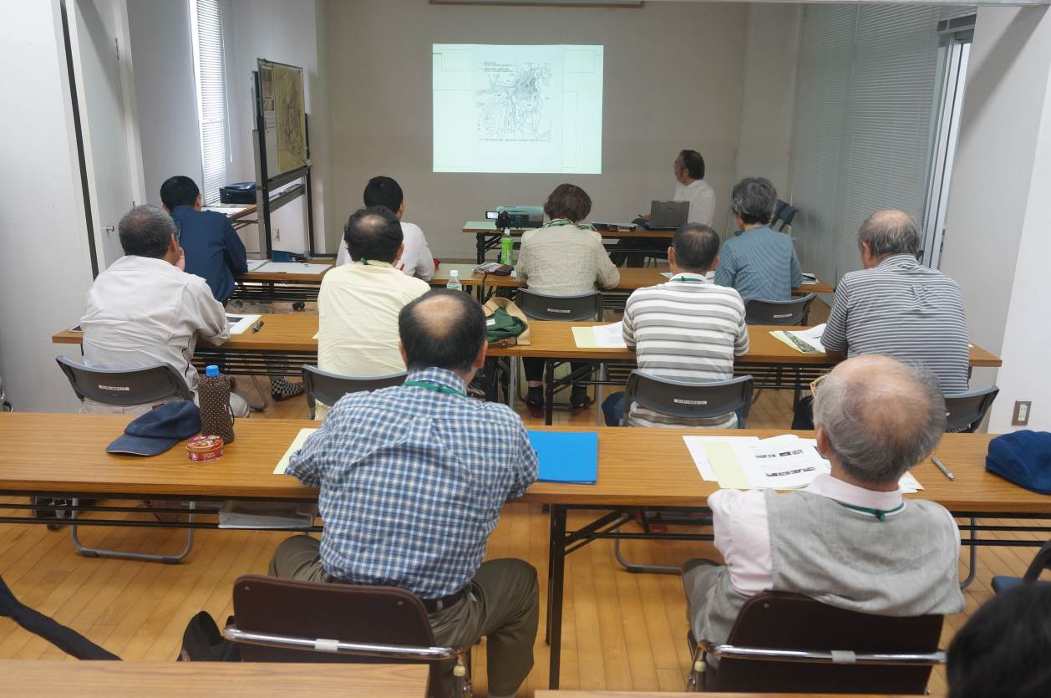

2013年パークレンジャー養成講座が始まりました。第5期となる今期は、12名の意欲ある方々から応募がありました。初回ということもあり、緊張した面持ちで講座がスタートしました。

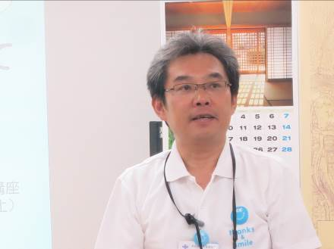
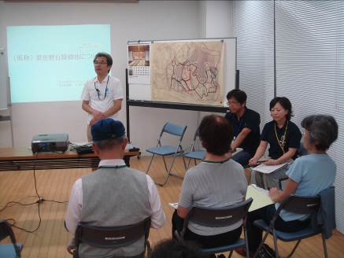

１．挨拶
はじめに、大阪府岸和田土木事務所の若井所長より挨拶がありました。続いて、事務局から「（仮称）泉佐野丘陵緑地」についての予備知識として、簡単に概要を紹介しました。

２．コミュニケーションゲーム
この養成講座は、毎回ちょっとした体験共有やゲームを織り交ぜながら、緊張をほぐしつつ、楽しい雰囲気づくりの中で進行しています。今回は、「何も見ずに‘1分間’を計る」ゲームで、みなさんの体内時計の1分を体感してもらいました。時間感覚が早くせっかちな方からマイペースな方まで、‘1分間’の感じ方はさまざまでした。

３．自己紹介

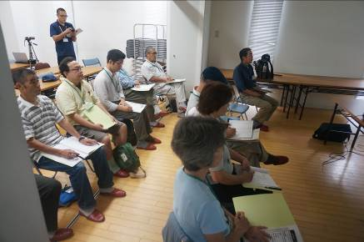
スタッフも含め全員で自己紹介を行いました。名前、所属に加え、趣味や養成講座に対する意気込みについて紹介し合いました。既にボランティアや地域活動に関わっておられる方、趣味を公園活動で活かしたいという方等、様々な思いや立場の方々が集まっていることがわかりました。

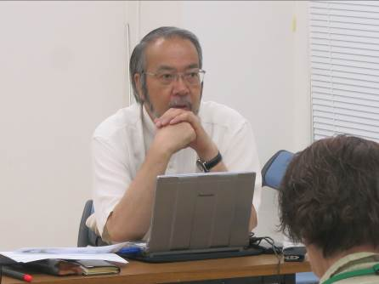
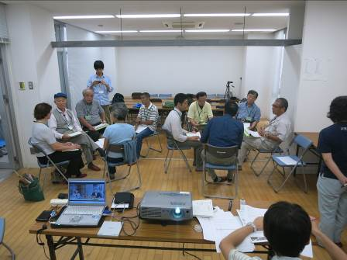
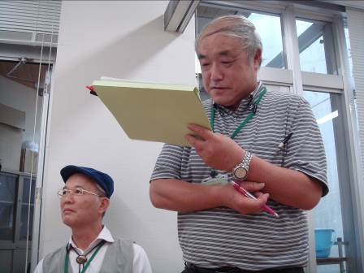
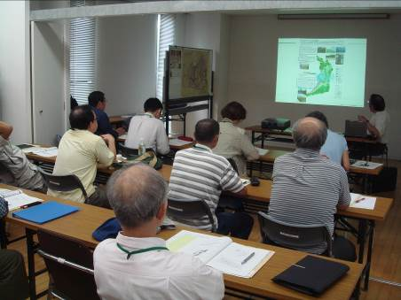
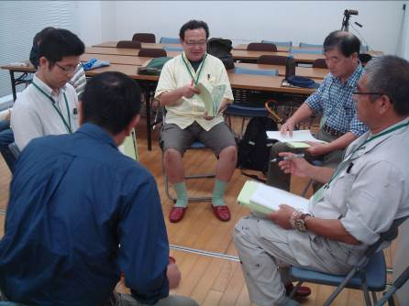
この講座は、何度も受講生で話し合う機会があります。そこで、基本的な話し合いのルールを決めました。
４．話し合いのルールを決めよう
報告 ２
話し合いのルールの例として『L.O.V.E』について
・いろんなひとがいることを認め合って、他人の思いに耳を傾ける（Listen）
・こころを開いて本音で関わる(Open)
・自分の考えを、人にわかるように出す(Voice)
・夢が実現していくこの場を楽しむ(Enjoy)
その他にも
・みんなで決めたことや時間を守る
・人の話は最後まで聞く（話の腰を折らない）
・アイデアの数を出す（全員が意見を言える）
・責任を求めすぎない
・笑顔で楽しく公園の事を思って話し合う

・

５．オリエンテーション

これから受講していくにあたり、公園や講座の概要、受講の約束等の説明がありました。基本的な内容ですが、受講生全員が楽しく講座を受けるために必要なことをみんなで共有しました。

６．講義
午後は、増田先生（大阪府立大学）による講義でした。「みどりの大阪推進計画」、「みどりの視点から見た総合的なまちづくり」といった大きな視点でのお話から、「（仮称）泉佐野丘陵緑地の理念、テーマ、活動イメージ」、「（仮称）泉佐野丘陵緑地の運営体制の考え方」、「堺自然ふれあいの森の事例紹介」等についてもお話していただきました。どの受講生も熱心にメモをとりながら、先生のお話を聞いていました。

７．閉会
最後に次回の案内を行い、この日のプログラムは終了しました。これからの講座が楽しみです。

≪主な感想≫
・植物の生態系、Landscapeの基本枠組みなどの考え方がおもしろい。
・公園づくりの全体の姿と、植物に関する先生の講義、いい勉強になりました。現地を見るのが楽しみです。
・公園緑地の持つ効果について、いろいろあること、植生について、勉強になりました。

